2019-08-30

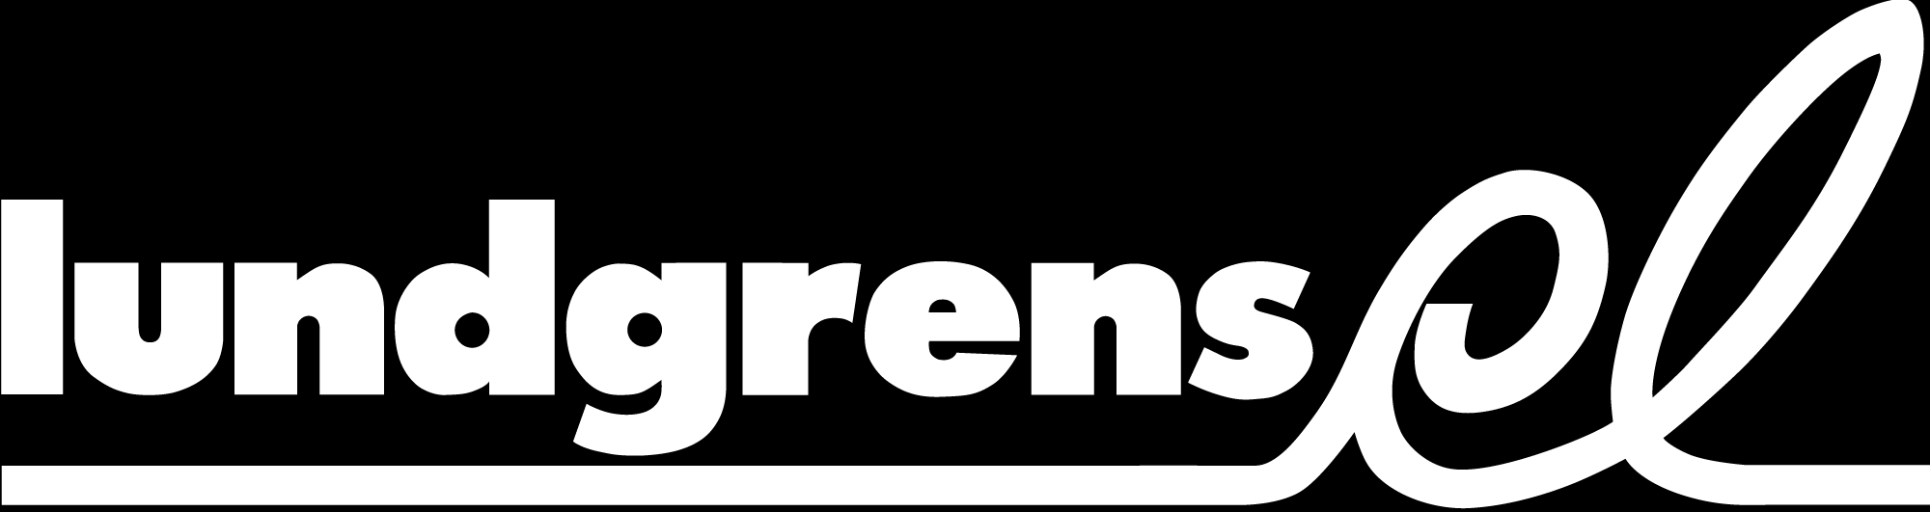
2018
Namn på företaget
ANBUDSSVAR
Klicka här för att ange text.
Klicka här för att ange text.

Vår referens | Er referens | Anbudsnummer | Datum
Mattias Andersson | Klicka här för att ange text. | Klicka här för att ange text. | Klicka här för att ange text.

Solcellsanläggning
Undertecknat företag erbjuder sig att utföra ovan rubricerad entreprenad gällande installation av solcellsanläggning enligt följande handlingar:

Klicka här för att ange text.

ANBUDSSUMMA KRONOR: Klicka här för att ange text.

Mervärdesskatt tillkommer enligt vid varje tillfälle gällande bestämmelser.

Omfattning
Klicka här för att ange text.

Beskrivning
Klicka här för att ange text.

Tillägg
Klicka här för att ange text.

Tider
Klicka här för att ange text.

Arbetet kan utföras tidigast i Klicka här för att ange text.
Offert giltig t.o.m. Klicka här för att ange text.

Med vänliga hälsningar,
Lundgrens Elinstallationer Vikbolandet Norrköping AB
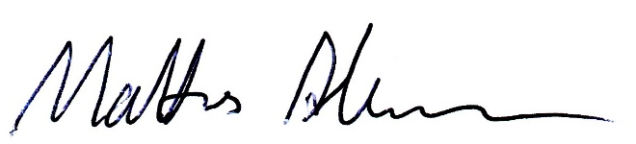
Mattias Andersson
070-828 71 91
mattias@lundgrensel.se

